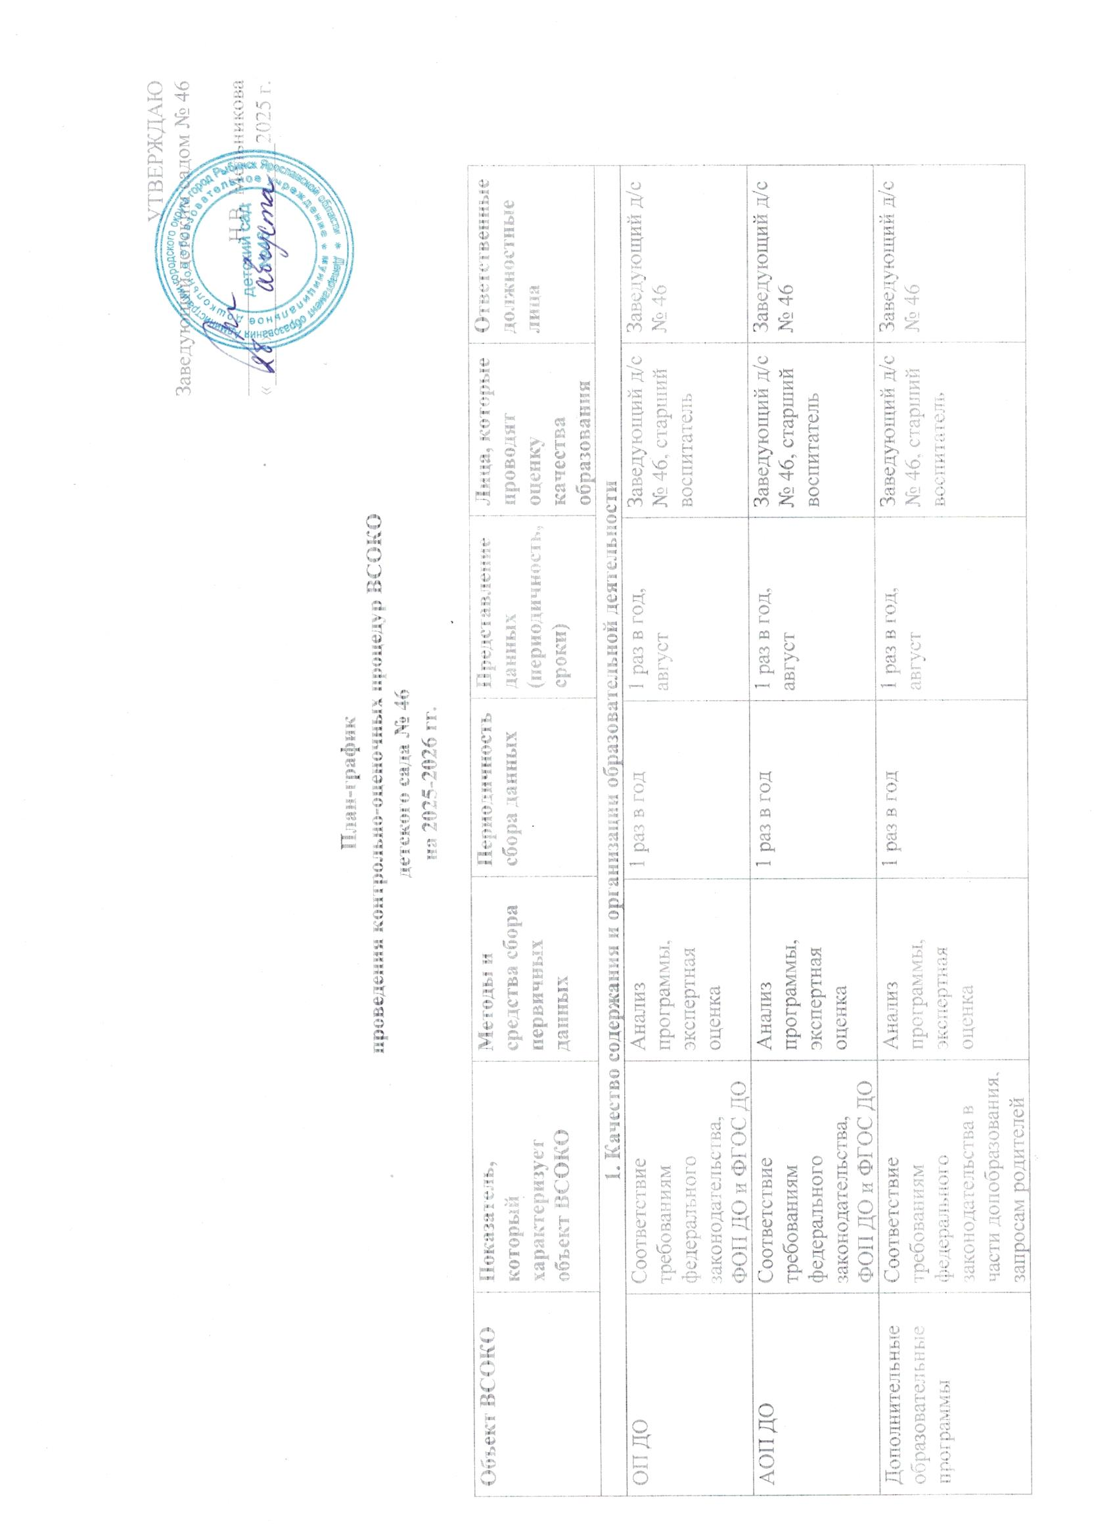

|  |  |  |  |  |  |  |
| --- | --- | --- | --- | --- | --- | --- |
| Образовательный процесс | Образовательный процесс, который организует взрослый | Контроль, посещение занятий и открытых мероприятий, наблюдение, анализ | Ежемесячно | 4 раза в год | Заведующий д/с № 46, старший воспитатель | Заведующий д/с № 46, старший воспитатель |
| Самостоятельная детская деятельность | Наблюдение, анализ детской деятельности | 3 раза в год: сентябрь, январь. май | 1 раз в год, май | Заведующий д/с № 46, старший воспитатель, воспитатели. специалисты | Заведующий д/с № 46, старший воспитатель |
| Взаимодействие участников образовательных отношений, в том числе по вопросам воспитания | Взаимодействие сотрудников с детьми | Контроль, посещение занятий и открытых мероприятий, наблюдение, анализ | Ежемесячно | 4 раза в год | Заведующий д/с № 46, старший воспитатель | Заведующий д/с № 46, старший воспитатель |
| Взаимодействие с родителями воспитанников | Посещение родительских собраний, совместных мероприятий, анализ | По плану | 4 раза в год | Заведующий д/с № 46, старший воспитатель | Заведующий д/с № 46 |
| Взаимодействие с социумом | Анализ | По мере проведения совместных | 1 раз в год | Заведующий д/с № 46, старший воспитатель | Заведующий д/с № 46 |
| 1. **Качество условий, которые обеспечивают образовательную деятельность** | | | | | | |
| Финансовые условия | Расходы на оплату труда работников, которые реализуют ОП ДО | Сбор информации | Ежеквартально | Ежеквартально | Заведующий д/с № 46, бухгалтер, экономист | Заведующий д/с № 46 |
| Расходы на средства обучения и воспитания, соответствующие материалы | Сбор информации | Ежеквартально | Ежеквартально | Заведующий д/с № 46, бухгалтер, экономист | Заведующий д/с № 46 |
| Расходы на дополнительное профессиональное образование руководящих и педагогических работников по профилю их деятельности | Сбор информации | Ежеквартально | Ежеквартально | Заведующий д/с № 46, бухгалтер, экономист | Заведующий д/с № 46 |
| Иные расходы на обеспечение реализации ОП ДО | Сбор информации | Ежеквартально | Ежеквартально | Заведующий д/с № 46, бухгалтер, экономист | Заведующий д/с № 46 |
| Материально-технические условия | Соответствие СанПиН | Контроль | Ежемесячно | 1 раз в год либо при выявлении нарушений | Заведующий д/с № 46, старший воспитатель, завхоз, старшая мед. сестра | Заведующий д/с № 46, старшая мед. сестра |
| Соответствие правил пожарной безопасности | Контроль | Ежемесячно | 4 раз в год либо при выявлении нарушений | Старший воспитатель, завхоз | Заведующий д/с № 46, завхоз |
| Соответствие требованиям и средствам обучения и воспитания в зависимости от возраста и индивидуальных особенностей развития детей | Контроль, анализ | Ежеквартально | 4 раз в год | Заведующий д/с № 46, старший воспитатель | Заведующий д/с № 46, старший воспитатель |
| Соответствие требованиям к материально-техническому обеспечению ОП ДО | Контроль, анализ | Ежеквартально | 4 раз в год | Заведующий д/с № 46, старший воспитатель | Заведующий д/с № 46 |
| Психолого-педагогические условия | Основные психолого-педагогические условия | Контроль | По плану | 1 раз в год, май. По окончании контроля; при необходимости повторного контроля - после его окончания | Заведующий д/с № 46, старший воспитатель | Заведующий д/с № 46 |
| Дополнительные психолого-педагогические условия для детей с ОВЗ | Контроль | По плану | 1 раз в год, май. По окончании контроля; при необходимости повторного контроля -после его окончания | Заведующий д/с № 46, старший воспитатель | Заведующий д/с № 46 |
| Кадровые условия | Укомплектованность педагогическими кадрами | Анализ | 1 раз в год, май | 1 раз в год, май | Заведующий д/с № 46, заместитель заведующего | Заведующий д/с № 46, заместитель заведующего |
| Образовательный ценз педагогических кадров | Анализ | Ежемесячно | 1 раз в год, май | Старший воспитатель | Заведующий д/с № 46, старший воспитатель |
| Уровень квалификации педагогических кадров | Анализ | Ежемесячно | 1 раз в год, май | Старший воспитатель | Заведующий д/с № 46, старший воспитатель |
| Дополнительное профессиональное образование педагогических работников | Анализ | Ежемесячно | 1 раз в год, май | Старший воспитатель | Заведующий д/с № 46, старший воспитатель |
| Компетентность педагогических кадров |  | По плану | 1 раз в год, май | Заведующий д/с № 46, старший воспитатель | Заведующий д/с № 46 |
| Профессиональные достижения педагогических кадров |  | Ежемесячно | 1 раз в год, май | Заведующий д/с № 46, старший воспитатель, педагоги | Заведующий д/с № 46 |
| РППС, в том числе для реализации программы воспитания | Соответствие: ОП ДО, в том числе материально-техническим и медико-социальным условиям пребывания детей в ОО согласно СанПиН; возрасту детей | Контроль | По плану | 1 раз в год, май | Заведующий д/с № 46, старший воспитатель | Заведующий д/с № 46 |
| 1. **Качество результатов образовательной деятельности** | | | | | | |
| Освоение детьми содержания ОП ДО, АОП ДО, рабочих программ воспитателя, дополнительных общеразвивающих программ | Качество (динамика) освоения детьми содержания каждой из программ с учетом рабочей программы воспитания | Наблюдение, педагогический мониторинг индивидуального развития детей 2-8 лет. Сравнительный анализ | 2 раза в год, сентябрь-май | 1 раз в год, май по окончанию мониторинга сравнительный анализ | Старший воспитатель, воспитатели, специалисты | Заведующий д/с № 46 |
| Достижения воспитанников | Массовость и результативность участия в олимпиадах, интеллектуальных конкурсах | Анализ достижений | Ежемесячно | 1 раз в год, май | Старший воспитатель, воспитатели, специалисты | Заведующий д/с № 46, старший воспитатель |
| Массовость и результативность участия в конкурсах, смотрах, фестивалях, соревнованиях творческой и спортивной направленности | Анализ достижений | Ежемесячно | 1 раз в год, май | Старший воспитатель, воспитатели, специалисты | Заведующий д/с № 46, старший воспитатель |
| Здоровье воспитанников (динамика) | Доля посещаемости воспитанниками ОО (в среднем за год) | Анализ посещаемости | Ежемесячно | 1 раз в год, май | Старшая мед. сестра, воспитатели | Заведующий д/с № 46, старшая мед. сестра |
| Средний показатель пропущенных по болезни дней при посещении ОО на одного воспитанника | Анализ посещаемости | Ежемесячно | 1 раз в год, май | Старшая мед. сестра, воспитатели | Заведующий д/с № 46, медсестра |
| Количество случаев травматизма воспитанников в образовательном процессе с потерей трудоспособности в течении 1 дня и более | Контроль/ анализ | Ежедневно/ ежемесячно | 1 раз в год, май | Старшая мед. сестра, воспитатели | Заведующий д/с № 46, старшая мед. сестра |
| Тенденция повышения количества воспитанников I, II группы здоровья по сравнению с предыдущим периодом | Сбор информации, анализ | 2 раза в год, август, май | 1 раз в год, май | Старшая мед. сестра | Заведующий д/с № 46, старшая мед. сестра |
| Удовлетворенность родителей качеством образовательных результатов | Уровень удовлетворенности родителей (законных представителей) воспитанников качеством образовательных результатов | Анкетирование | 1 раз в год, май | По окончанию анкетирования | Старший воспитатель, воспитатели | Заведующий д/с № 46, старший воспитатель |